**전기차 충전소 알리미 프로젝트의 클래스 다이어그램 모델링은 다음과 같습니다.**

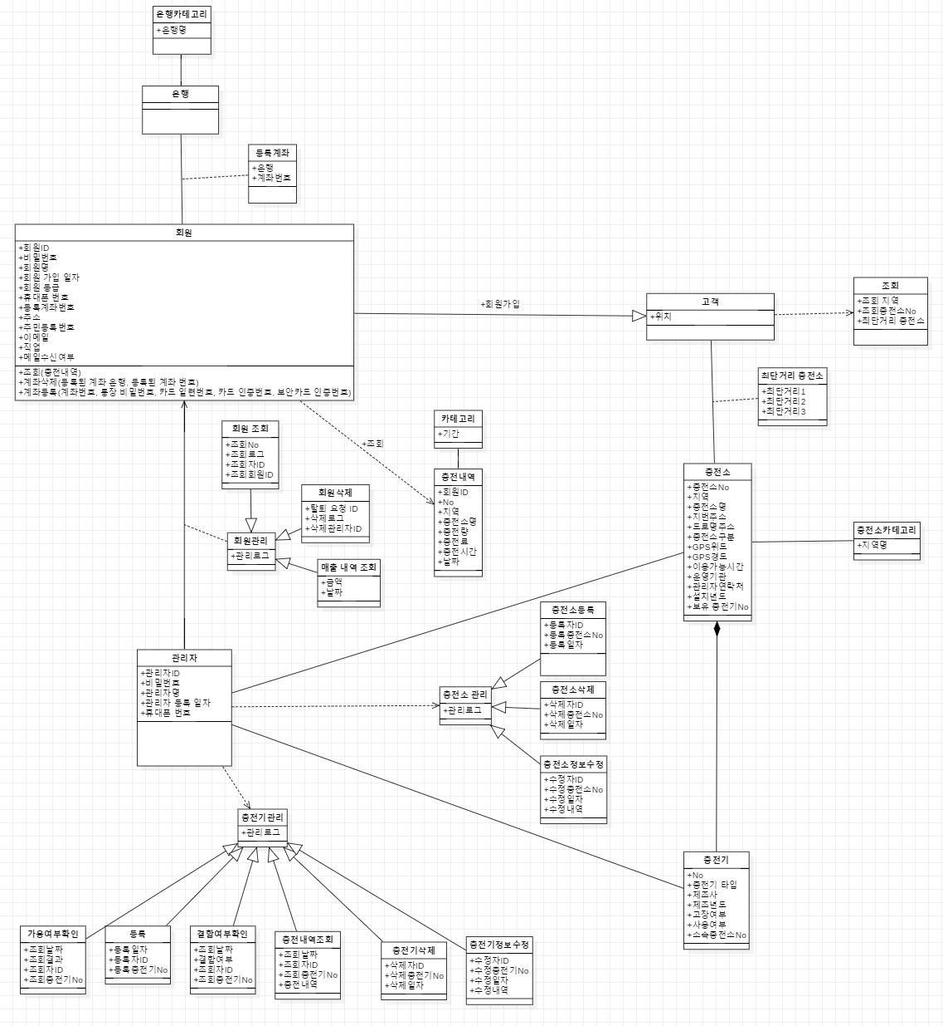

<그림4 – 클래스 다이어그램>

유스케이스 시나리오와 클래스 다이어그램을 바탕으로 시퀀스 다이어그램과 상태 다이어그램, 액티비티 다이어그램을 작성하였습니다.